Hrvatska kulturna baština skup je svih običaja, tradicija i dobara u hrvatskoj povijesti.

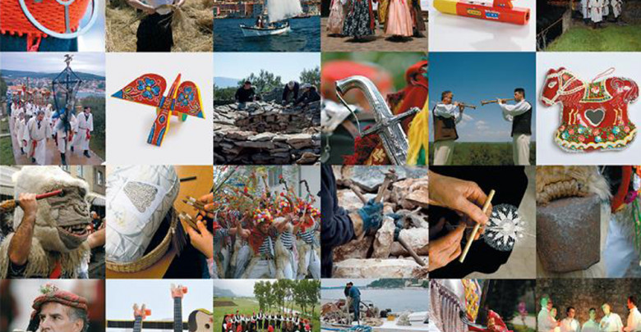

Kulturna baština na UNESCO-ovim popisima
Hrvatska je od 1979. godine kada su na UNESCO-ov Popis upisana prva hrvatska kulturna dobra do danas, upisala ukupno 31 nepokretnih i nematerijalnih kulturnih dobara.

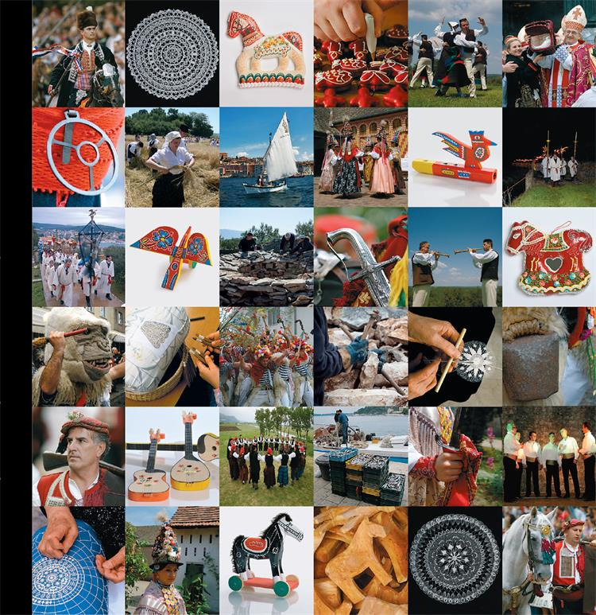

Povijesni kompleks Splita i Dioklecijanova palača (1979.)
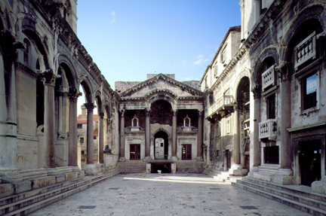

Stari grad Dubrovnik (1979.)
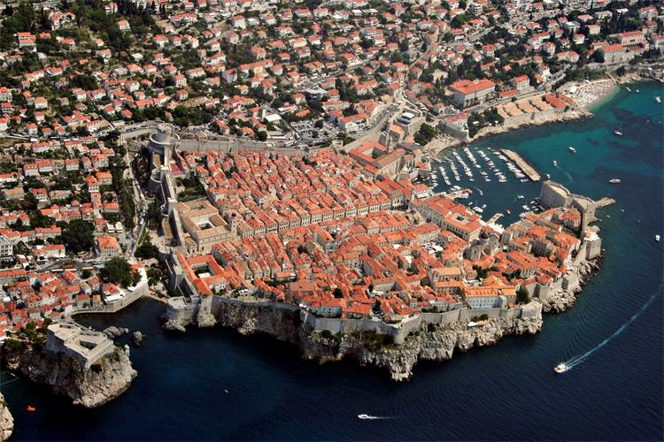

Nacionalni park Plitvička jezera (1979.)
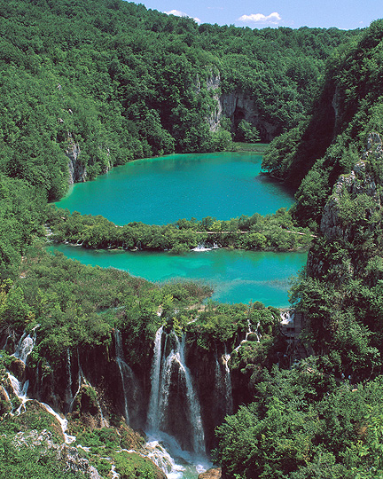

Katedrala Svetog Jakova u Šibeniku (2000.)
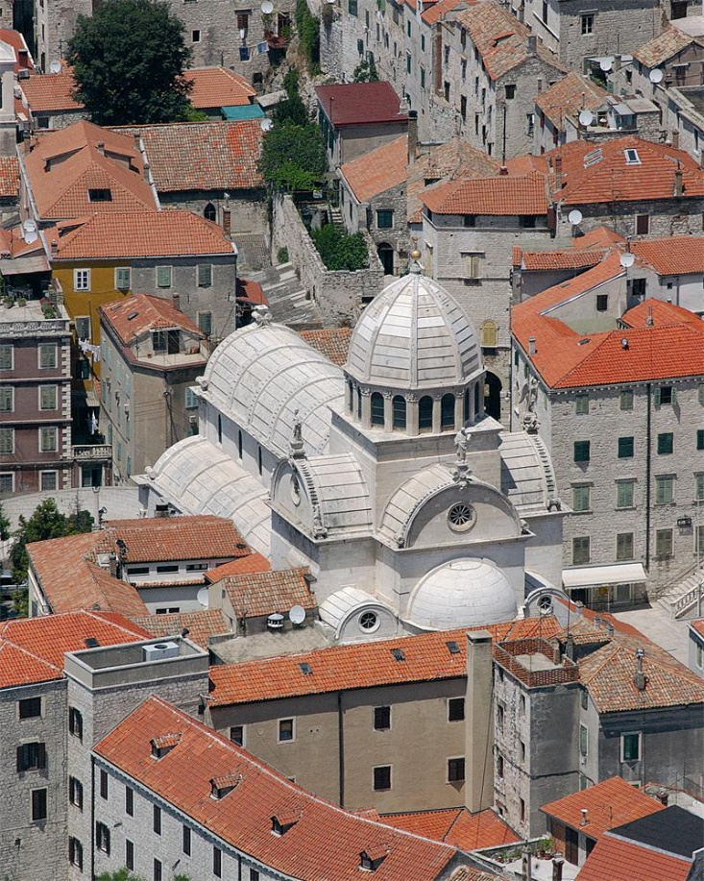

ČIPKARSTVO U HRVATSKOJ (2009.)
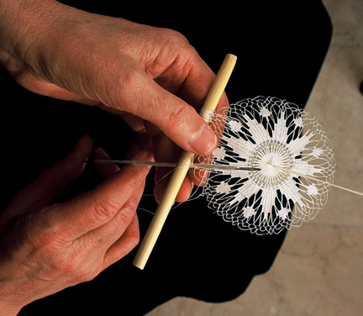

SINJSKA ALKA, VITEŠKI TURNIR U SINJU (2010.)

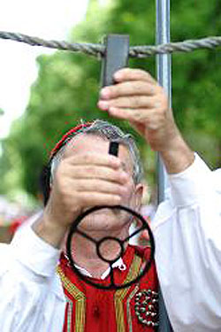

MEDIČARSKI OBRT NA PODRUČJU SJEVERNE HRVATSKE (2010.)
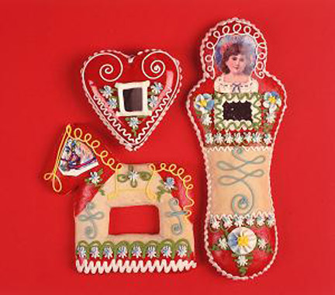

BEĆARAC-VOKALNO - INSTRUMENTALNI NAPJEV S PODRUČJA SLAVONIJE, BARANJE I SRIJEMA (2011.)
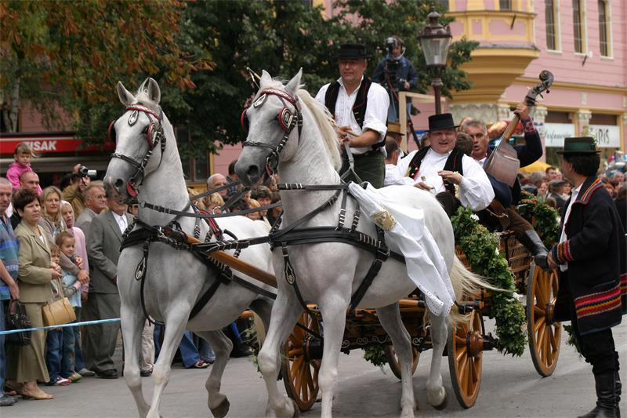

NIJEMO KOLO S PODRUČJA DALMATINSKE ZAGORE (2011.)
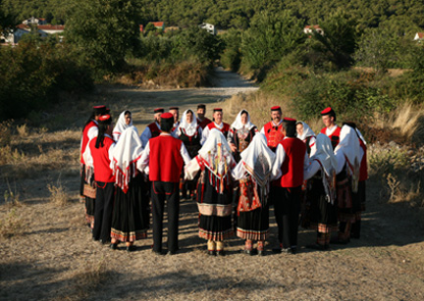

KLAPSKO PJEVANJE (2012.)

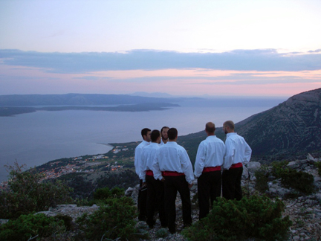

UMIJEĆE SUHOZIDNE GRADNJE (2018.)
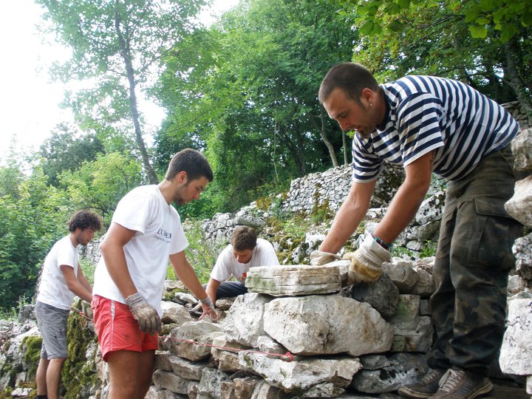

UMIJEĆE SOKOLARENJA (2021.)

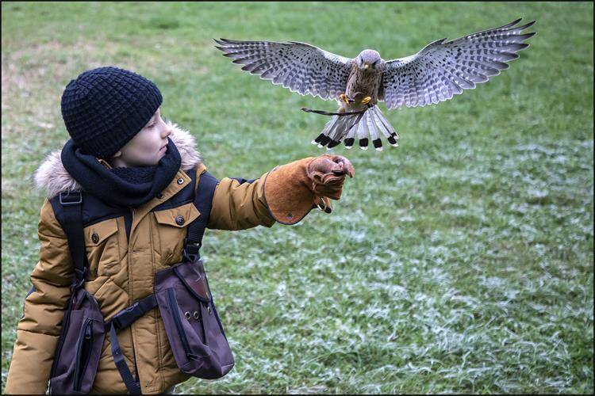

Priprema tradicijskog slavonskog kulena


Umijeće šaranja tikvica na području Slavonije
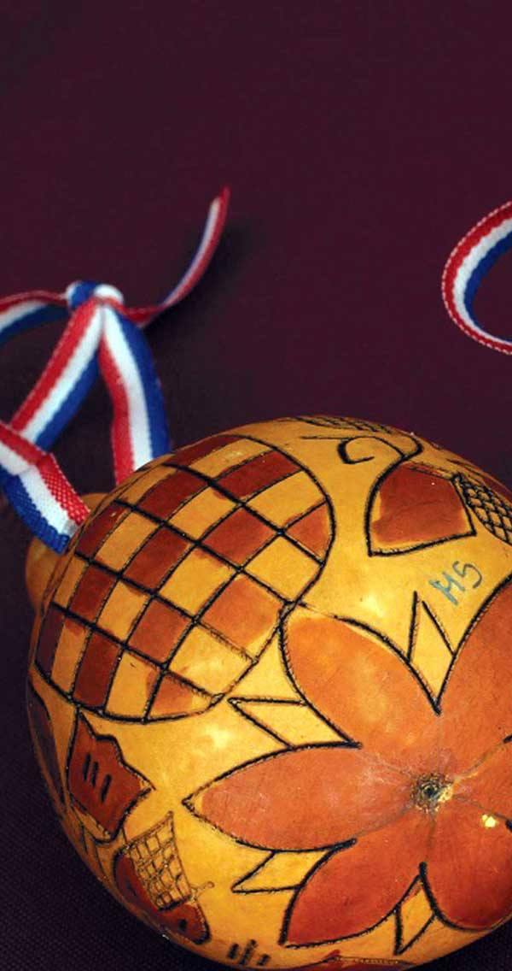
Umijeće izrade tradicijskih ženskih frizura s područja Slavonije, Baranje i Srijema

Umijeće ukrašavanja uskrsnih jaja-pisanica vezom (opletom) u istočnoj Hrvatskoj
